BAB III
ANALISIS DAN PERANCANGAN

Analisis

Identifikasi Masalah
Sistem yang sedang berjalan saat ini pada HIPPAM kampung Pandu masih dilakukan secara manual mulai dari pencatatan meter air, tagihan pembayaran, pendataan warga pengguna HIPPAM, perekapan pembayara perbulan, dan melakukan teguran secara door to door. Sistem yang sedang berjalan masih manual dan belum terkomputerisasi, pencatatan jumlah pembayaran dilakukan secara manual menggunakan pembukuan, pembukuan dilakukan untuk melakukan pengolahan data tagihan.Pencatat meteran air dilakukan secara manual dengan cara pencatatan dilakukan secara satu persatu untuk setiap penggunaan air warga. Data tagihan yang sudah diperoleh kemudian dikumpulkan dan direkap setiap bulan. Kemudian setelah melakukan pendataan maka dilakukan pemindahan ke dalam MS Word untuk dilakukan pencetakan kartu pembayaran tagihan. Apabila terdapat warga yang membayar tidak sesuai jatuh tempo akan mendapat teguran dari petugas untuk segera melakukan pembayaran. Petugas masih melakukan teguran secara door to door untuk mengingatkan tenggat waktu pembayaran terhadap warga yang belum membayar. Pembayaran HIPPAM air juga sering terjadi kesalahan saat melakukan perhitungan yang dikarenakan human error. Selain karena kurangnya ketelitian dalam menghitung total tagihan, kesalahan menghitung pemakaian meter air warga juga sering terjadi, akibatnya ada warga yang mengeluh dikarenakan pembayaran tidak sesuai dengan biasanya dan kurangnya pengetahuan mengenai berapa banyak air yang digunakan sesuai dengan meteran air. Untuk meminimalisir kesalahan saat melakukan perhitungan dan kehilangan data maka dirancang sebuah sistem pembayaran
berbasis webiste yang dapat membantu permasalahan yang sudah disebutkan di atas.

Pemecahan Masalah
Dari uraian indentifikasi masalah yang sedang terjadi sekarang, maka dirancang dan dibuatkan sebuah sistem informasi , yaitu Sistem Informasi pembayaran Tagihan HIPPAM Kampung Pandu Berbasis Website.Sistem yang akan dibuat memiliki beberapa kelebihan diantaranya yaitu :
- Fitur dapat digunakan untuk mengupload bukti pembayaran
- Memiliki fitur input meteran air
- Dapat diakses oleh admin, pelanggan, dan petugas
- Memiliki fitur laporan tagihan tiap bulan
- Terdapat fitur SMS Gateway sebagai reminder

Perancangan Sistem
Untuk melakuakn perancangan sistem akan digunakan model UML (Unified Modeling Language). Berikut diagram UML yang akan dideskripsikan sistem.

Use Case Diagram

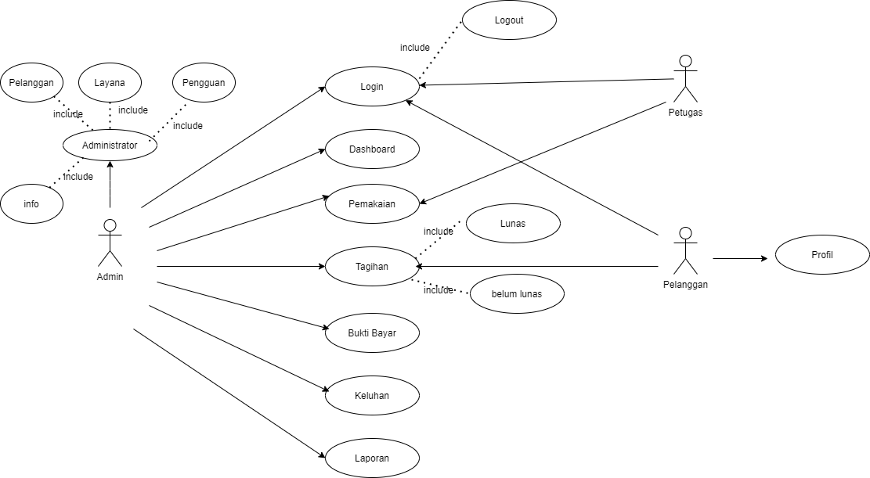
Berikut merupakan usecase yang akan mendeskripsikan hak akses beserta peran yang akan terlibat pada sistem.
Gambar 3.1 Use Case Diagram

Pada sistem yang akan dibuat nanti terdapat 3 aktor yan dapat masuk ke dalam website yaitu, admin, user, dan petugas. Admin memiliki akses ke semua fitur dikarenakan admin yang mengatur semua transaksi yang terjadi pada sistem. User diberikan akses untuk login, dashboard, tagihan, bayar, dan keluhan. Petugas diberi akses untuk login, dashboard, dan meteran.

Activity Diagram

- Activity Diagram Login
Pada aktivitas ini menggambarkan proses login sesuai dengan level yang sudah ditentukan.
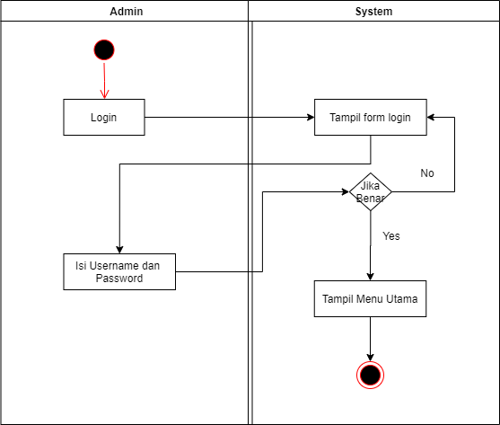

Gambar 3.2Activity Diagram Login

- Akctivity Diagram pemakaian
Pada aktivitas ini petugas melakukan input data pemakaian meteran air bulanan.
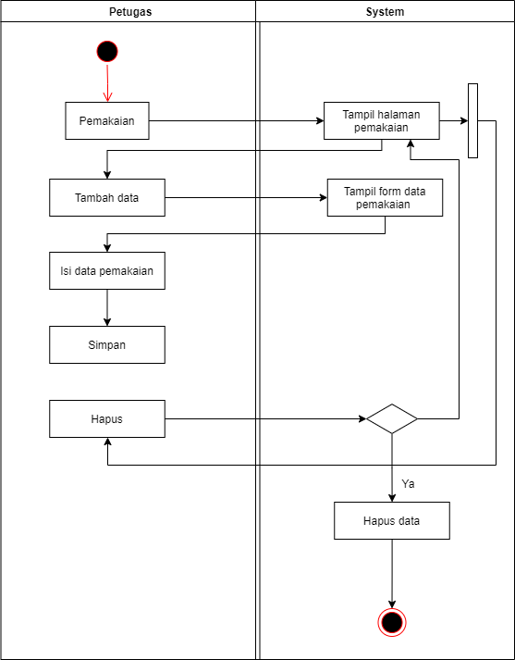
Gambar 3.3 Activity Diagram Pemakaian

- Activity Diagram Upload Bukti Pembayaran
Pada aktivitas ini user melakukan input data bukti pembayaran online yang nantinya akan diinputkan oleh admin.
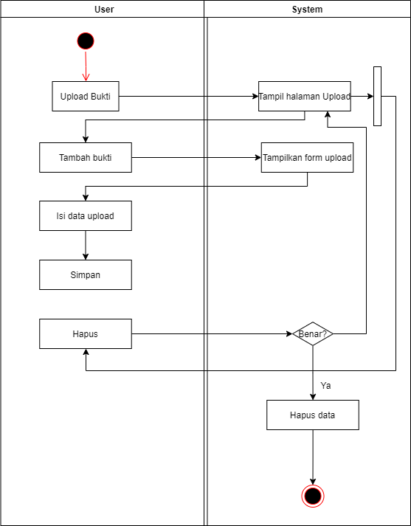
Gambar 3.4 Activity Diagram Upload Bukti Pembayaran
- Activity Diagram Pembayaran
Aktivitas ini dilakukan oleh admin dimana admin melakukan input tagihan belum lunas.
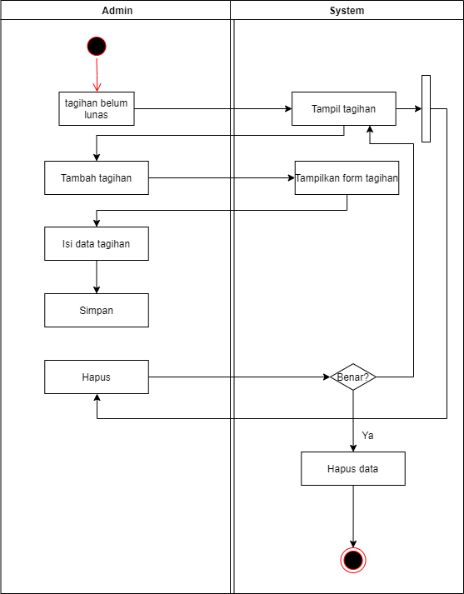
Gambar 3.5 Activity Diagram Pembayaran

- Activity Diagram SMS Gateway
Pada aktivitas ini admin mengirim pesan kepada user untuk melakukan pembayaran sesuai dengan tagihan yang dibuat oleh admin.
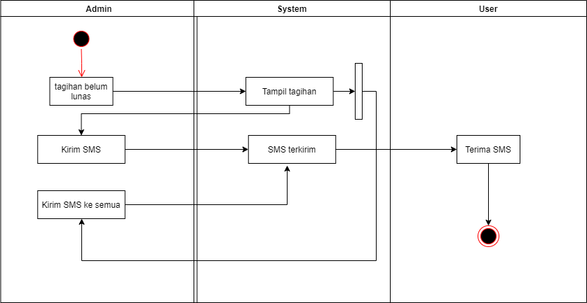
Gambar 3.6 Activity Diagram SMS Gateway
- Activity Diagram Laporan
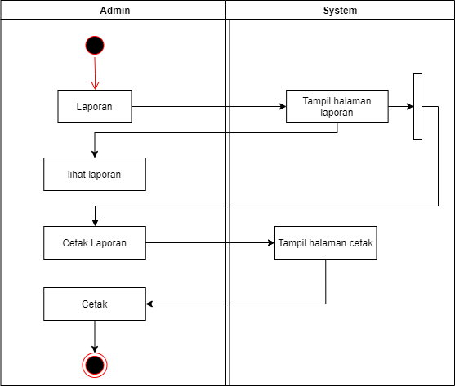
Pada Aktifitas ini admin dapat melihat dan mencetak laporan pembayaran untuk tiap bulan.
Gambar 3.7 Activity Diagram Laporan

- Activity Diagram Edit profil
Pada aktivitas ini pelanggan dapat melakukan edit profil untuk mengubah password yang di berikan oleh admin.
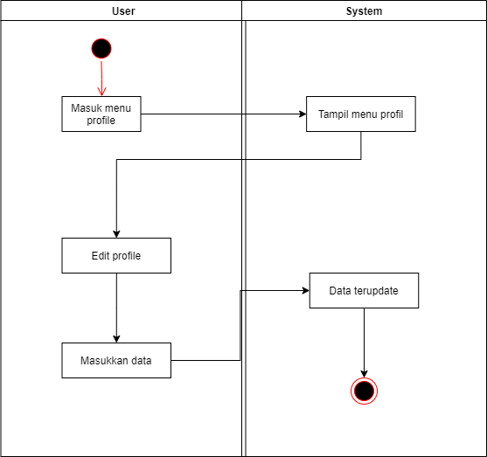
Gambar 3.8 Activity Diagram Edit Profil

Sequence Diagram

- Sequence Diagram Login
Proses login bisa dilakukan dengan memasukkan username dan password, apabila username dan password yang dimasukkan salah maka proses login akan gagal. Seqence diagram login dapat dilihat sebagai berikut.
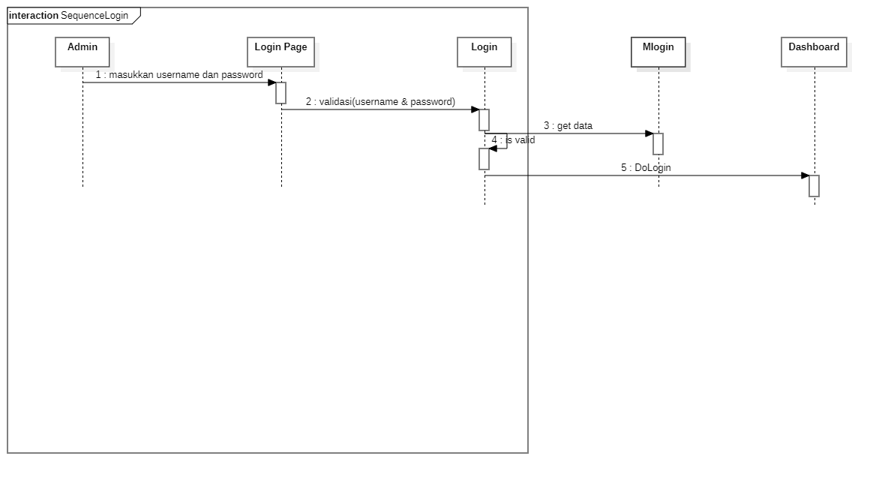
Gambar 3.9 Sequence Diagram Login
- Sequence Diagram Pemakaian
Proses ini adalah proses dimana admin dapat melakukan tambah,perbarui, dan hapus data pemakaian. Sequence diagram pemakaian dapat dilihat sebagai berikut.
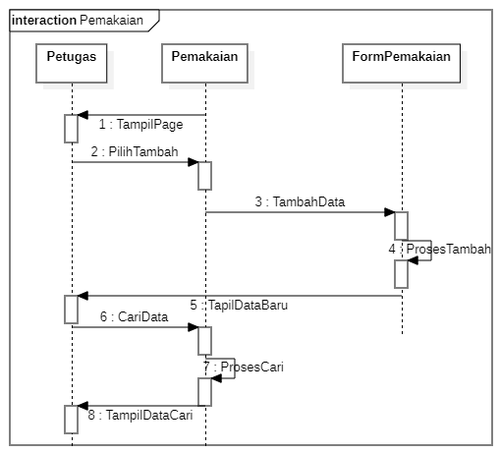
.
Gambar 3.10 Sequence Diagram Pemakaian

- Sequence Diagram Upload Bayar
Pada proses ini user melakukan input bukti pembayaran yang telah dilakukan oleh pelanggan untuk diinputkan oleh admin.
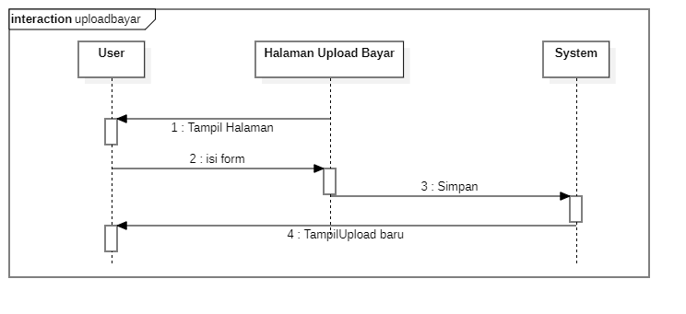
Gambar 3.11 Sequence Diagram Upload Bayar
- Sequence Diagram Tagihan
Proses ini adalah proses dimana admin dapat melakukan tambah,perbarui, dan hapus data penyakit. Sequence diagram tagihan dapat dilihat sebagai berikut.
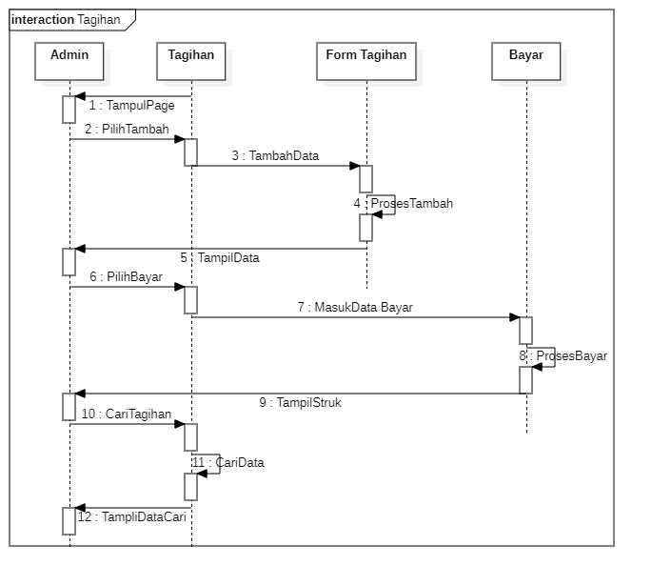
Gambar 3.12 Sequence Diagram Tagihan

- Sequence Diagram SMS Gateway
Pada proses ini admin dapat mengirim pesan kepada pelanggan mengenai tagihan bulanan, pesan ini dapat dikirim secara individu maupun broadcast.

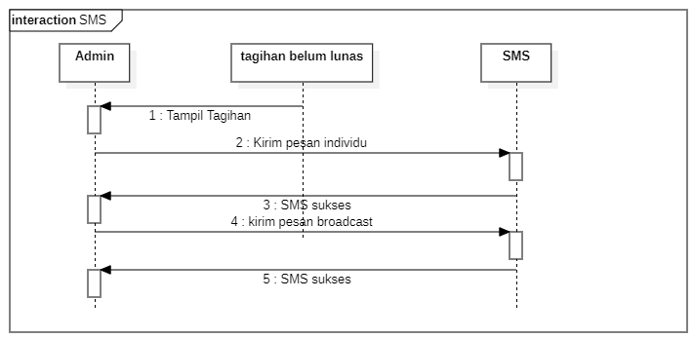
Gambar 3.13 Sequence Diagram SMS Gateway
- Sequence Diagram Laporan
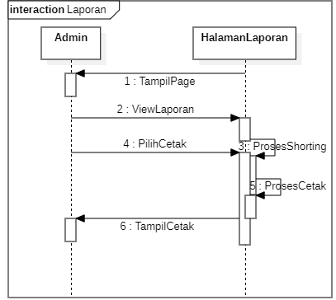
Proses ini adalah proses dimana admin dapan melakukan cetak laporan atau pun melihat laporan berdasarkan shorting yang sudah diatur sebelumnya.
Gambar 3.14 Sequence Diagram Laporan

Perancangan Data
Berikut merupakan rancangan database dan field yag dibutuhkan oleh sistem.
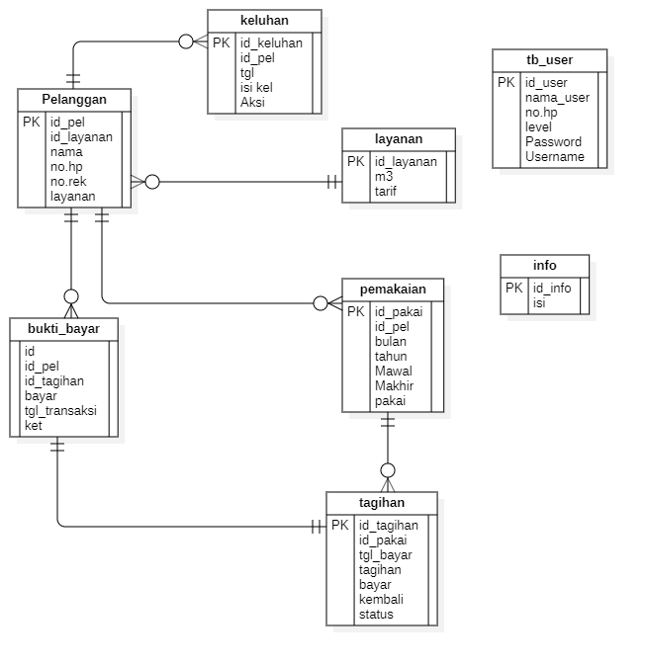
Gambar 3.15 Rancangan Database

Perancangan User Interface

User Interface Login
Berikut adalah user interface login.
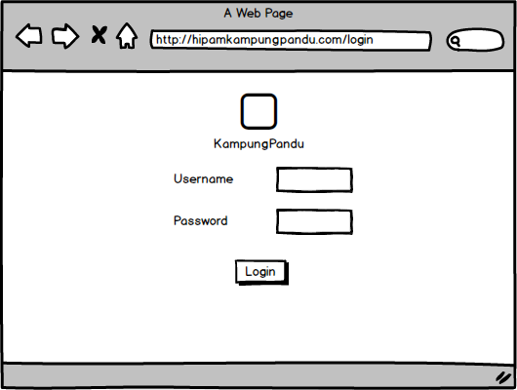

Gambar 3.16 User Interface Login

User Interface Dashboard
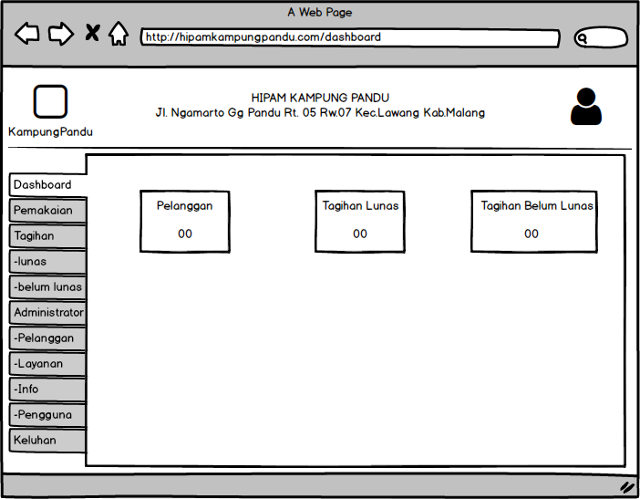
Berikut tampilan user interface dashboard.
Gambar 3.17 User Interface Dashboard

User Interface Tagihan
Dalam halaman terdapat 2 submenu yaitu tagihan lunas dan tagihan belum lunas.
- Tagihan lunas
Berikut merupakan user interface tagihan lunas
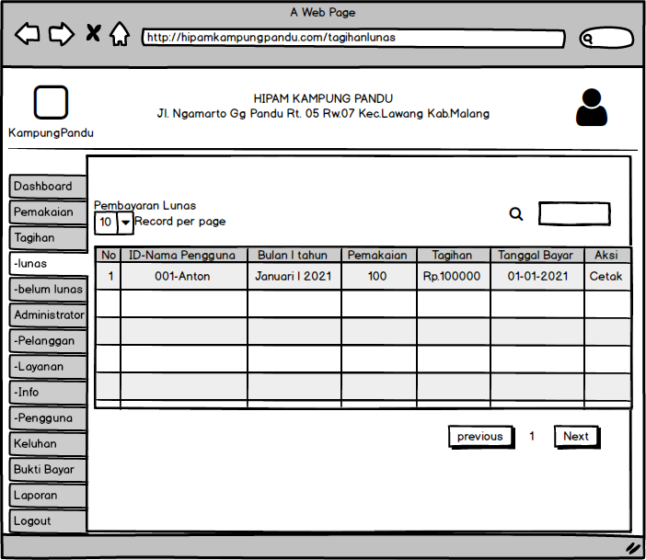
Gambar 3.18 User Interface Tagihan Lunas
- Berikut merupakan tampilan user interface belum lunas
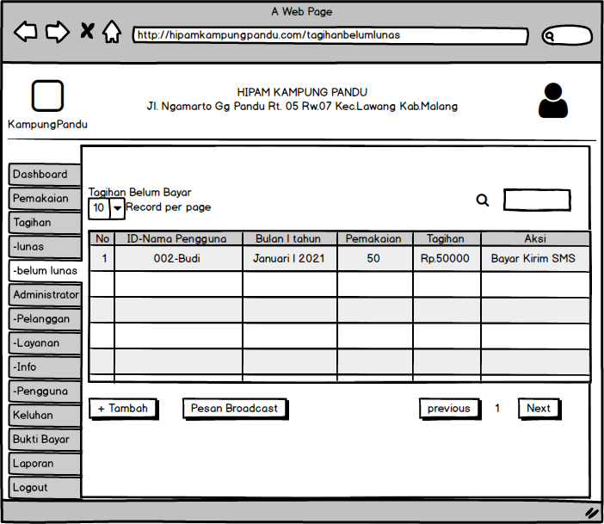
Gambar 3.19 User Interface Belum Lunas

User Interface Administrator
Pada menu Administrator terdapat 4 submenu yaitu halaman pelanggan, layanan, info, dan pengguna.
- User Interface Pelanggan
Berikut merupakan user interface pelanggan pada administrator
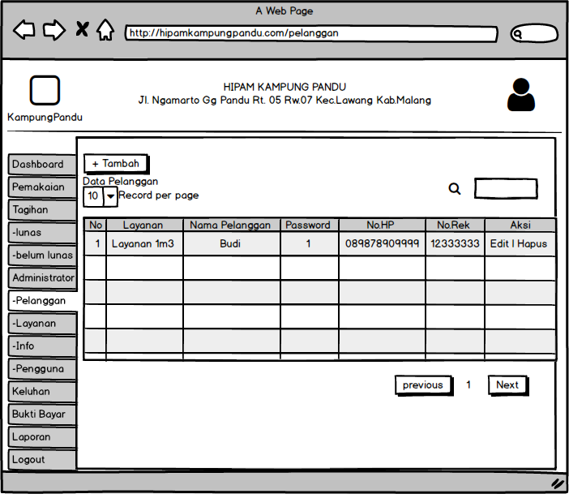
Gambar 3.20 User Interface Pelanggan Administrator
- User Interface Layanan
Berikut merupakan user interface layanan pada administrator
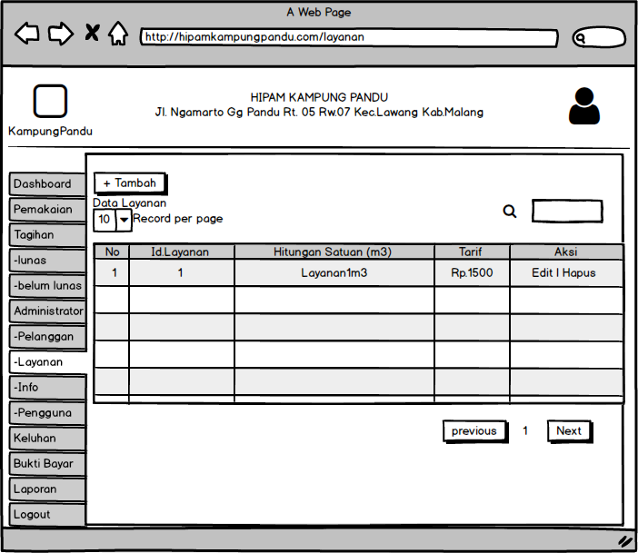
Gambar 3.21User Interface Layanan
- User Interface Info
Berikut merupakan user interface info pada administrator
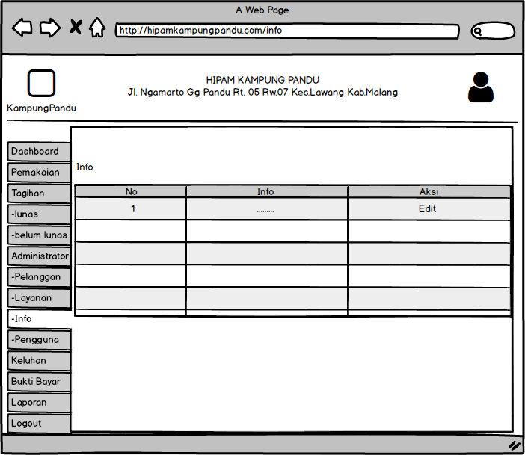
Gambar 3.22 User Interface Info

- User Interface Pengguna (User)
Berikut merupakan user interface pengguna
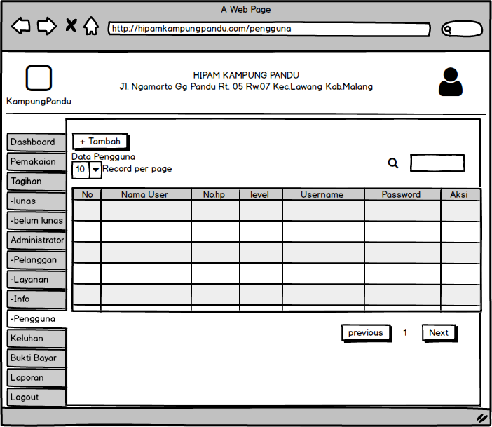
Gambar 3.23 User Interface Pengguna

User Interface Laporan
Berikut user interface halaman laporan.
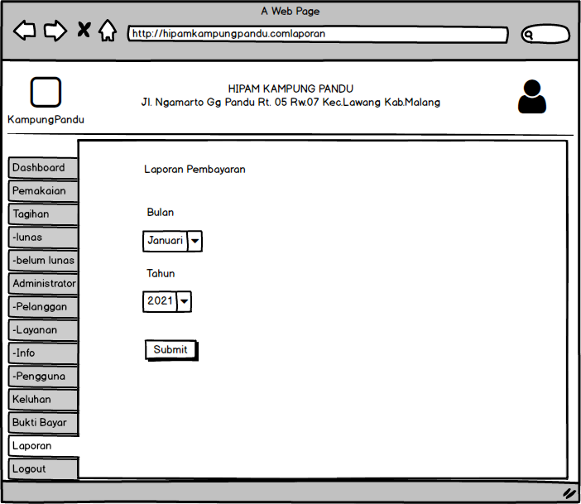
Gambar 3.24 User Interface Laporan

User Interface User
Berikut tampilan user interface user
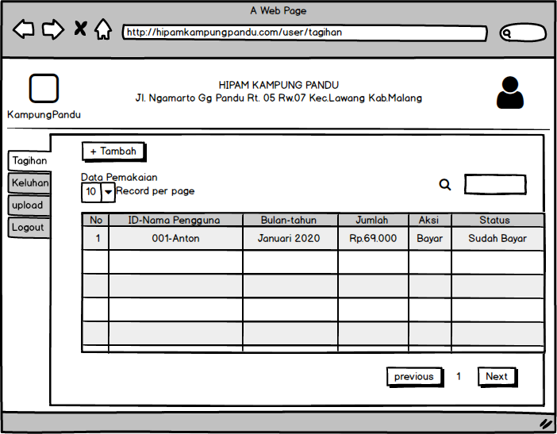
Gambar 3.25 User Interface User

User Interface Keluhan
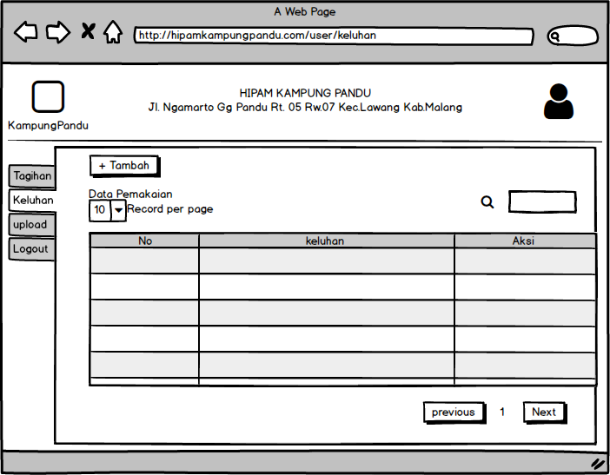
Berikut tampilan user interface keluhan
Gambar 3.26 User Interface keluhan

User Interface Upload
Berikut Tampilan user interface Upload
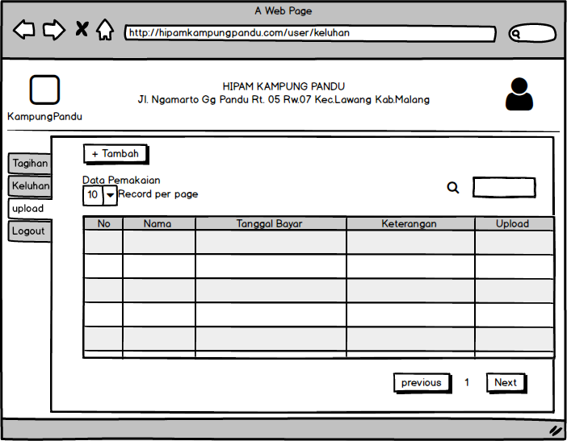
Gambar 3.27User Interface User Upload

User Interface pemakaian (petugas)
Berikut tampilan user interface pemakaian pada petugas
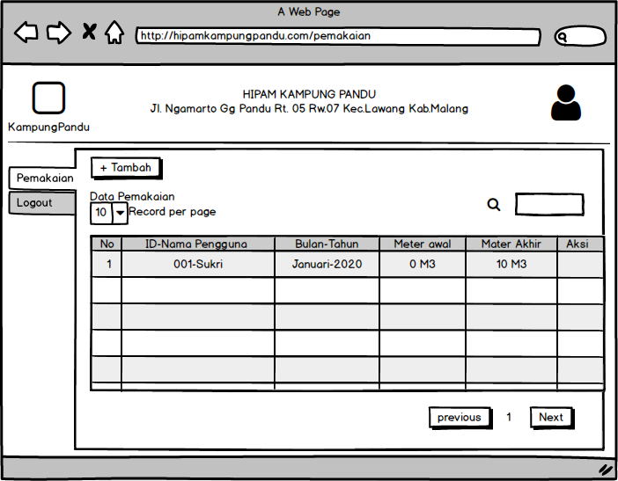
Gambar 3.28 User Interface Petugas

Pengujian Data
Rancangan pengujian ini peneliti lakukan menggunakan metode blackbox dikarenakan peneliti memfokuskan pada fungsi fitur-fitur yang dibuat. Rencana pengujian berdasarkan data inputan dan outputan yang dihasilkan oleh sistem, dimana untuk memastikan komponen berjalan dengan lancar. Pengujian di lakukan untuk menguji beberapa fitur yang ada pada website seperti mengetes fitur login pada admin, petugas dan pelangan. Menguji fitur CRUD pada pemakaian meteran air. Menguji fitur CRUD pada tagihan pembayaran air.Menguji fitur CRUD pada layanan air. Menguji fitur CRUD pada penambahan pelanggan . Menguji fitur SMS gateway. Menguji fitur halaman info dan keluhan pada website. Menguji fitur cetak laporan. Dan yang terakhir menguji halaman login petugas dan login pelanggan.

